SỞ GD&ĐT ĐẮK LẮK  TRƯỜNG THPT NGÔ GIA TỰ  (Đề thi có 04 trang) | KỲ THI THỬ TỐT NGHIỆP THPT NĂM 2023 LẦN 1  Bài thi: KHOA HỌC XÃ HỘI  Môn thi thành phần: ĐỊA LÍ  Thời gian làm bài : 50 phút, không kể thời gian phát đề
Mã đề 301
Họ và tên học sinh :..................................................... Số báo danh : ...................

Câu 41. Hướng vòng cung của địa hình nước ta thể hiện trong các khu vực
A. Vùng núi Đông Bắc và vùng núi Trường Sơn Nam
B. Vùng núi Trường Sơn Bắc và vùng núi Trường Sơn Nam
C. Vùng núi Tây Bắc và vùng núi Đông Bắc
D. Vùng núi Tây Bắc và vùng núi Trường Sơn Bắc
Câu 42. Từ năm 1990 đến năm 2005, trong ngành trồng trọt hai nhóm cây trồng có tốc độ tăng trưởng giá trị sản xuất cao nhất là
A. Cây lương thực, cây công nghiệp B. Cây rau đạu, cây ăn quả
C. Cây công nghiệp, cây rau đậu D. Cây lương thực, cây ăn quả
Câu 43. Năng suất lao động ở nước ta hiện nay thuộc nhóm thấp nhất thế giới, nguyên nhân là
A. Trình độ đô thị hóa thấp
B. Phân bố lao động trong phạm vi cả nước còn bất hợp lí
C. Phân công lao động xã hội theo ngành còn chậm chuyển biến
D. Trình độ khoa học kĩ thuật và chất lượng lao động thấp
Câu 44. Ý nào dưới đây không đúng khi nói về đặc điểm của ngành công nghiệp khai thác dầu khí ở nước ta?
A. Có giá trị đóng góp hàng năm lớn B. Là ngành có truyền thống lâu đời
C. Có sự hợp tác chặt chẽ với nước ngoài D. Có cơ sở vật chất kĩ thuật hiện đại
Câu 45. Căn cứ vào Atlat Địa lí Việt Nam trang 23, hãy sắp xếp các cảng biển theo thứ tự từ Bắc vào Nam?
A. Hải Phòng, Vũng Tàu, Đà Nẵng. B. Hải Phòng, Vũng Tàu, Dung Quất.
C. Hải Phòng, Sài Gòn, Đà Nẵng. D. Hải Phòng, Dung Quất, Vũng Tàu.
Câu 46. Nguyên nhân làm cho thuỷ lợi trở thành vấn đề có ý nghĩa hàng đầu trong phát triển nông, lâm nghiệp theo chiều sâu ở Đông Nam Bộ là
A. Bị úng ngập trong mùa mưa. B. Cây công nghiệp cần nhiều nước tưới.
C. Nhiều vùng thấp dọc sông Đồng Nai. D. Đông Nam Bộ có một mùa khô kéo dài và sâu sắc.
Câu 47. Nước ta có hơn 4600 km đường biên giới trên đất liền, giáp với các nước
A. Trung Quốc, Lào, Campuchia B. Trung Quốc, Lào, Thái Lan
C. Trung Quốc, Lào, Campucia, Thái Lan D. Trung Quốc, Mianma, Lào
Câu 48. Công nghiệp chế biến sữa và các sản phẩm từ sữa phân bố ở các đô thị lớn chủ yếu do
A. Đây là nơi có nhiều lao động có trình độ B. Đây là các vùng nuôi bò sữa lớn
C. Đây là nơi có thị trường tiêu thụ lớn D. Đây là nơi có kĩ thuật nuôi bò sữa phát triển
Câu 49. Đặc điểm cơ bản của trung tâm công nghiệp là
A. Không có dân cư sinh sống B. Hình thức tổ chức lãnh thô ở trình độ cao nhất
C. Gắn liền với đô thị vừa và lớn D. Phân bố gần nguồn nguyên nhiên liệu
Câu 50. Căn cứ vào Atlat Địa lý Việt Nam trang 19, hãy cho biết nhận định nào sau đây là đúng về diện tích và sản lượng lúa cả nước qua các năm?
A. Diện tích tăng, sản lượng giảm B. Diện tích giảm, sản lượng giảm.
C. Diện tích tăng, sản lượng tăng. D. Diện tích giảm, sản lượng tăng.
Câu 51. Căn cứ vào Atlat Địa lí Việt Nam trang 4 – 5, hãy cho biết tỉnh, thành phố nào của nước ta là “Ngã ba Đông Dương”?
A. Đà Nẵng. B. Kon Tum. C. Đắk Lắk. D. Gia Lai.
Câu 52. Căn cứ vào Atlat Địa lý Việt Nam trang 25, hãy cho biết nhận xét nào sau đây không đúng khi nói về khách du lịch và doanh thu về du lịch nước ta giai đoạn 1995 – 2007?
A. Khách nội địa giảm qua các năm. B. Khách quốc tế tăng qua các năm.
C. Khách nội địa cao hơn khách quốc tế qua các năm. D. Doanh thu tăng qua các năm.
Câu 53. Căn cứ vào Atlat Địa lý Việt Nam trang 20, hãy cho biết tỉnh nào sau đây có sản lượng thủy sản khai thác cao hơn sản lượng nuôi trồng?
A. An Giang B. Cà Mau. C. Kiên Giang. D. Bạc Liêu.
Câu 54. Cho bảng số liệu:
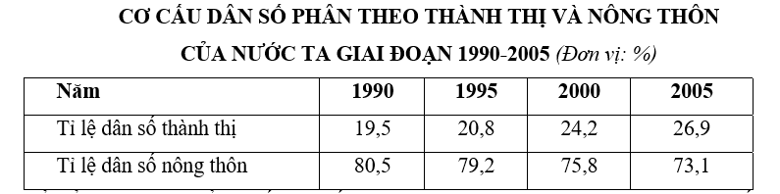
Để thể hiện sự thay đổi cơ cấu dân số thành thị và nông thôn của nước ta qua bảng số liệu trên, biểu đồ nào sau đây thích hợp nhất?
A. Biểu đồ miền. B. Biểu đồ tròn.
C. Biểu đồ kết hợp cột, đường. D. Biểu đồ đường.
Câu 55. Căn cứ vào Atlat Địa lí Việt Nam trang 15, hãy cho biết cơ cấu lao động đang làm việc phân theo khu vực kinh tế công nghiệp từ năm 1995 – 2007 có sự chuyển dịch theo hướng nào?
A. Tăng liên tuc. B. Biến động. C. Giảm liên tục. D. Không ổn định.
Câu 56. Căn cứ vào Atlat Địa lí Việt Nam trang 24, hãy cho biết nhóm hàng nào có giá trị xuất khẩu chiếm tỉ trọng cao nhất nước ta?
A. Thủy sản. B. Công nghiệp nhẹ và tiểu thủ công nghiệp.
C. Công nghiệp nặng và khoáng sản. D. Nông, lâm sản.
Câu 57. Căn cứ vào Atlat Địa lý Việt Nam trang 19, hãy cho biết nhận định nào sau đây không đúng về cơ cấu giá trị sản xuất ngành chăn nuôi từ năm 2000 đến 2007?
A. Gia cầm giảm, sản phẩm không qua giết thịt giảm. B. Gia súc tăng, gia cầm tăng.
C. Gia súc tăng, sản phẩm không qua giết thịt giảm. D. Gia súc tăng, gia cầm giảm.
Câu 58. Trong nghề cá, Duyên hải Nam Trung Bộ có ưu thế hơn vùng Bắc Trung Bộ là do
A. Tất cả các tỉnh đều giáp biển B. Có các ngư trường rộng, đặc biệt là hai ngư trường xa bờ
C. Có các dòng biển gần bờ D. Bờ biển có các vũng, vịnh, đầm phá
Câu 59. Ý nào dưới đây không đúng với vùng Trung du và miền núi Bắc Bộ?
A. Tiếp giáp với Trung Quốc và Lào
B. Có số dân đông nhất so với các vùng khác trong cả nước
C. Có sự phân hóa thành hai tiểu vùng
D. Có diện tích rộng nhất so với các vùng khác trong cả nước
Câu 60. Việc nuôi thủy sản nước lợ và nước mặn đang làm thay đổi cơ cấu kinh tế ở vùng nông thôn của Bắc Trung Bộ vì
A. Phát huy được thế mạnh ở tất cả các tỉnh B. Tận dụng được thời gian rảnh rỗi
C. Tạo ra sản phẩm mang tính hàng hóa D. Giải quyết được nhiều việc làm
Câu 61. Căn cứ vào Atlat Địa lí Việt Nam trang 18, hãy cho biết nhận xét nào sau đây đúng về sự thay đổi tỉ trọng cơ cấu giá trị sản xuất nông, lâm, thủy sản năm 2000 và năm 2007?
A. Tỉ trọng nông nghiệp giảm, lâm nghiệp và thủy sản tăng.
B. Tỉ trọng nông nghiêp tăng, lâm nghiệp và thủy sản giảm.
C. Tỉ trọng nông nghiệp tăng, lâm nghiệp và thủy sản tăng.
D. Tỉ trọng nông nghiệp và lâm nghiệp giảm, thủy sản tăng.
Câu 62. Căn cứ vào Atlat Địa lý Việt Nam trang 19, hãy cho biết tỉnh có diện tích trồng lúa so với diện tích trồng cây lương thực dưới 60 %?
A. Bình Thuận. B. Ninh Thuận. C. Tây Ninh. D. Bình Phước.
Câu 63. Căn cứ vào Atlat Địa lí Việt Nam trang 17, hãy cho biết khu kinh tế ven biển Nhơn Hội thuộc vùng kinh tế nào sau đây?
A. Vùng Tây Nguyên. B. Vùng Đông Nam Bộ.
C. Vùng Bắc Trung Bộ. D. Vùng Duyên hải Nam Trung Bộ.
Câu 64. Việc xây dựng các nhà máy thủy điện ở Tây Nguyên giảm được rất nhiều chi phí là do
A. Có nhiều hồ B. Sông dốc, tốc độ dòng chảy lớn
C. Sông chảy qua các bậc cao nguyên xếp tầng D. Lưu lượng nước lớn
Câu 65. Vùng Đồng bằng sông Hồng phải đẩy mạnh thâm canh tăng vụ là do
A. Nhu cầu thị trường tăng cao B. Khả năng mở rộng diện tích hết sức khó khăn
C. Khí hậu thuận lợi D. Có nguồn lao động dồi dào
Câu 66. Cơ sở nhiên liệu cho các nhà máy nhiệt điện ở miền Bắc là
A. Nhiên liệu sinh học B. Than
C. Khí tự nhiên D. Dầu
Câu 67. Ở nước ta, cây công nghiệp lâu năm được trồng chủ yếu ở miền núi và trung du là do khu vực này có
A. Địa hình, đất đai phù hợp B. Cơ sở hạ tầng kĩ thuật hiện đại
C. Thị trường tiêu thụ lớn, ổn định D. Nguồn lao động dồi dào, kĩ thuật cao
Câu 68. Căn cứ vào Atlat Địa lí Việt Nam trang 26, hãy cho biết mỏ apatit có nhiều ở tỉnh nào sau đây?
A. Lai Châu. B. Sơn La. C. Yên Bái. D. Lào Cai.
Câu 69. Nước ta có lượng mưa lớn, trung bình 1500 – 2000 mm/năm nguyên nhân chính là do
A. Tín phong mang mưa tới B. Các khối không khí qua biển mang ẩm vào đất liền
C. Nhiệt độ cao nên lượng bốc hơi lớn D. Địa hình cao đón gió gây mưa
Câu 70. Căn cứ vào Atlat Địa lí Việt Nam trang 25, hãy cho biết địa danh nào sau đây là di sản thiên nhiên thế giới?
A. Thánh địa Mỹ Sơn. B. Phong Nha – Kẻ Bàng.
C. Phố cổ Hội An. D. Cố đô Huế.
Câu 71. Cho bảng số liệu:
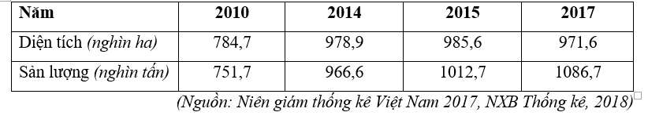
Theo bảng số liệu, để thể hiện tốc độ tăng trưởng diện tích và sản lượng cao su của nước ta giai đoạn 2010 – 2017, dạng biểu đồ nào sau đây là thích hợp nhất?
A. Miền. B. Đường. C. Tròn. D. Kết hợp.
Câu 72. Điểm giống nhau về tiềm năng giữa vùng Tây Nguyên với vùng Trung du và miền núi Bắc Bộ là
A. Có một mùa đông lạnh B. Có các cao nguyên đất đỏ badan màu mỡ
C. Phát triển thủy điện D. Có các vũng, vịnh để xây dựng cảng
Câu 73. Gia tăng dân số nhanh không dẫn tới hậu quả nào dưới đây?
A. Làm suy giảm tài nguyên thiên nhiên và môi trường
B. Ảnh hưởng việc nâng cao chất lượng của từng thành viên trong xã hội
C. Tạo sức ép lớn tới việc phát triển kinh tế - xã hội
D. Làm thay đổi cơ cấu dân số theo thành thị và nông thôn
Câu 74. Căn cứ vào Atlat Địa lí Việt Nam trang 9, hãy cho biết vùng khí hậu nào dưới đây không có gió Tây khô nóng?
A. Vùng khí hậu Nam Trung Bộ. B. Vùng khí hậu Bắc Trung Bộ.
C. Vùng khí hậu Đông Bắc Bộ. D. Vùng khí hậu Tây Bắc Bộ.
Câu 75. Điều kiện thuận lợi hàng đầu giúp Tây Nguyên trở thành vùng chuyên canh cây công nghiệp lớn là:
A. Có nguồn nước ngầm phong phú B. Có độ ẩm quanh năm cao
C. Có hai mùa mưa khô rõ rệt D. Có đất badan tập trung thành vùng lớn
Câu 76. Cho bảng số liệu:
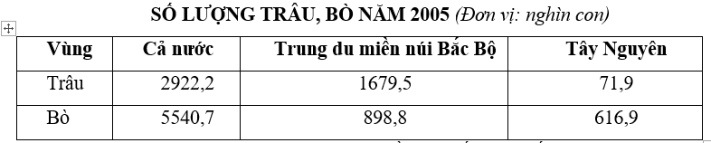
So với cả nước tỷ trọng đàn trâu của Trung du miền núi Bắc Bộ chiếm khoảng:
A. 57,5%. B. 50%. C. 55,5%. D. 60%.
Câu 77. Ý nào không phải là đặc điểm của ngành công nghiệp chế biến lương thực, thực phẩm ở nước ta?
A. Có nguồn nguyên liệu tại chỗ phong phú B. Cơ cấu ngành đa dạng
C. Là ngành mới, đòi hỏi cao về trình độ D. Có thị trường tiêu thụ rộng lớn
Câu 78. Căn cứ vào Atlat Địa lí Việt Nam trang 18, hãy cho biết 2 vùng chuyên canh chè lớn ở nước ta?
A. Bắc Trung Bộ và Đồng bằng Sông Hồng. B. Trung du và miền núi Bắc Bộ và Tây Nguyên.
C. Đông Nam Bộ và Tây Nguyên. D. Duyên hải Nam Trung Bộ và Bắc Trung Bộ.
Câu 79. Cho bảng số liệu:
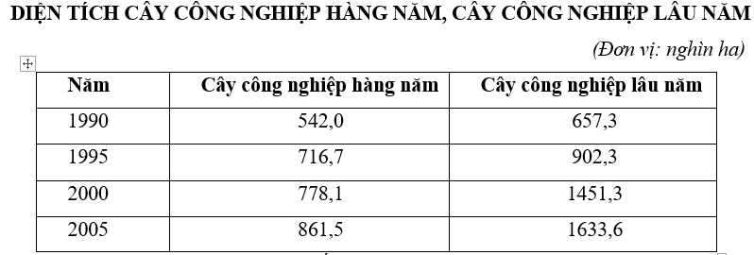
Nhận xét nào sau đây đúng với bảng số liệu trên?
A. Cây công nghiệp lâu năm tăng chậm hơn cây công nghiệp hàng năm.
B. Cây công nghiệp lâu năm tăng nhanh hơn cây công nghiệp hàng năm.
C. Cây công nghiệp hàng năm chiếm tỷ trọng cao hơn cây công nghiệp lâu năm.
D. Cây công nghiệp hàng năm và cây công nghiệp lâu năm tăng nhanh.
Câu 80. Vùng Đồng bằng sông Cửu Long có sản lượng lương thực lớn hơn vùng Đồng bằng sông Hồng là do
A. Có diện tích trồng cây lương thực lớn B. Có trình độ thâm canh cao hơn
C. Có truyền thống trồng cây lương thực lâu đời hơn D. Có năng suất lúa cao hơn
------ HẾT ------
- Học sinh được sử dụng Atlat Địa lí Việt Nam.
- Giáo viên coi thi không giải thích gì thêm.

